水害ハザードマップの一部内容変更のお知らせ

【変更】
法改正に基づき、令和８年５月下旬から新たな防災気象情報の運用を開始されます。河川氾濫、大雨、土砂災害、高潮に関する情報等は、これまで警戒レベルとの対応が複雑でわかりにくくなっていましたが、今回の改善により、避難情報の５段階の警戒レベルに対応し、避難の判断をしやすくなります。
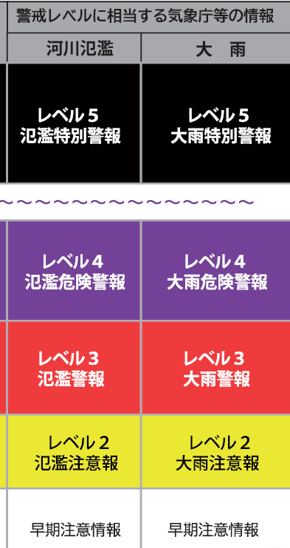
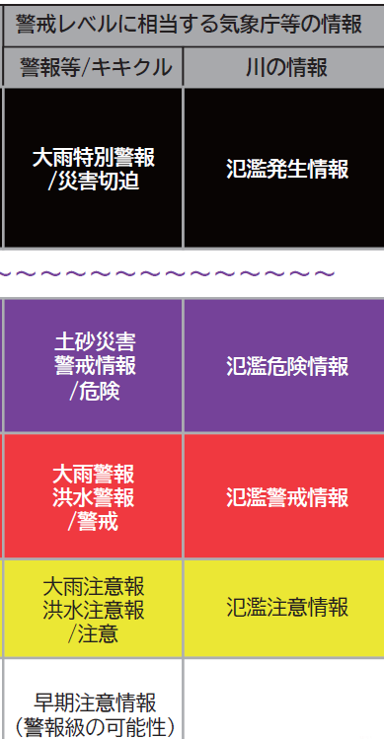
【新たな防災気象情報】
【これまでの防災気象情報】

※ 野々市市は、土砂災害、高潮の防災気象情報はありません。
※ 警戒レベル3～５の行動を促す情報は、野々市市が発令します。

＜変更点＞
・警報・注意報の情報名に「レベル」が付記されます。
・河川の氾濫の危険度の伝え方が変わります。（特別警報の新設など）
・「警戒レベル４相当」の情報は「危険警報」として発表されます。

